ИСТОРИЧЕСКАЯ СПРАВКА
об объекте культурного наследия

ОБЪЕКТ КУЛЬТУРНОГО НАСЛЕДИЯ РЕГИОНАЛЬНОГО ЗНАЧЕНИЯ

«Могила Героя Советского Союза майора Карпова Сергея Федоровича,1912 года рождения, погибшего 25 сентября 1943 г. в борьбе с фашистскими захватчиками.»

Всехсвятское кладбище, справа от входа, не доходя до церкви

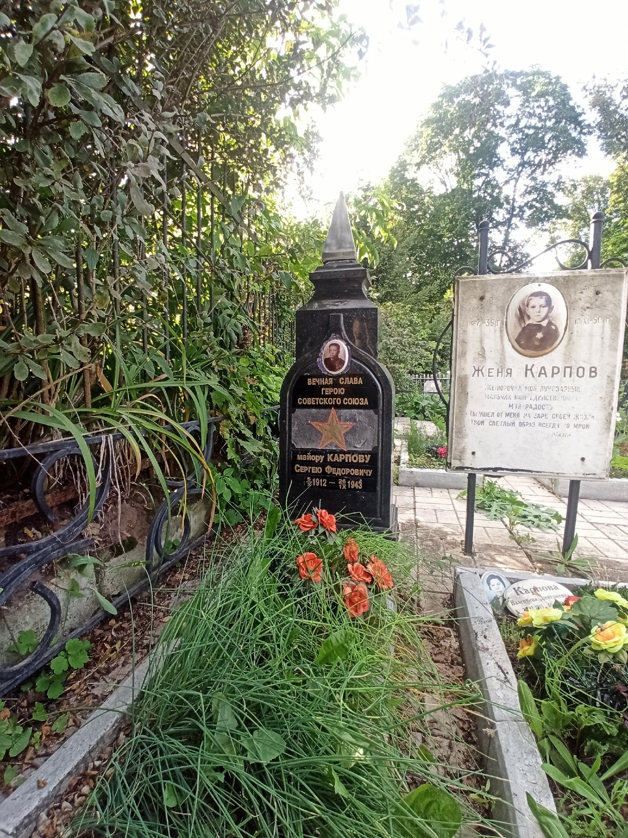 | Правовой акт о постановке на государственную охрану:  решение исполнительного комитета Тульского областного Совета депутатов трудящихся от 09.04.1969г. №6-294 «Об улучшении постановки дела охраны, эксплуатации и учета памятников истории и культуры»  Местоположение (геолокация):  54.181169, 37.612319  История создания памятника. События, с которыми он связан  Сергей Карпов родился 5 октября 1912 года в Туле. Окончил семь классов школы, школу фабрично-заводского ученичества и исторический факультет университета.  В 1941 году Карпов был призван на службу в Рабоче-крестьянскую Красную Армию. С того же года — на фронтах Великой Отечественной войны. К сентябрю 1943 года майор Сергей Карпов был заместителем по политчасти командира 498-го стрелкового полка 132-й стрелковой дивизии 77-го стрелкового корпуса  60-й армии Центрального фронта. Отличился во время битвы за Днепр.
25 сентября 1943 года Карпов, возглавив передовой отряд, переправился через Днепр к юго-западу от села Староглыбов Козелецкого района Черниговской области Украинской ССР и принял активное участие в боях за захват и удержание плацдарма на его западном берегу. 26 сентября 1943 года он погиб в бою.
Похоронен на Всехсвятском кладбище Тулы.
Могила располагается на участке территории кладбища с захоронением Героев Советского Союза к западу от входной аллеи перед Всехсвятской церковью. Единый участок огорожен общей низкой металлической оградой. Надгробие находится в юго-восточном углу участка и выполнено в виде небольшого цветника из белого мрамора, в торце которого установлена небольшая стела из черного мрамора с цветной фотографией и надписью: «Вечная Слава Герою Советского Союза майору Карпову Сергею Федоровичу – (05.10.1912-26.09.1943).

